泰安市圣润气体有限公司
安全现状评价项目信息表
项目编号：
项目名称 | 泰安市圣润气体有限公司安全现状评价
项目简介 | 泰安市圣润气体有限公司位于山东省泰安市岱岳区满庄镇田家山村，成立于2012年6月11日，企业类型为有限责任公司（自然人独资）。该公司总占地面积2627m2，法人代表王广翠，危险化学品许可范围为：氩[压缩的]、氩[液化的]、氮[压缩的]、氮[液化的]、氧[压缩的]、氧[液化的]、二氧化碳[压缩的]、二氧化碳[液化的]；乙炔、丙烷。公司现有从业人员10人，车间充装为白班8小时工作制。此次现状评价报告与三年前报告相比，除新更换30m3液氧储罐、20m3液氩储罐、20m3液体二氧化碳储罐各1台外，周边环境、主要建构筑物均未发生变化。
评价人员 |  | 姓 名 |  | 备注
项目负责人 |  | 马琳琳
项目组成员 |  | 刘卫国
 |  | 刘振忠
 |  | 王静
 |  | 辛磊
报告编制人 |  | 马琳琳
报告审核人 |  | 崔强
过程控制负责人 |  | 刘云红
技术负责人 |  | 赵云峰
技术专家  或有关技术人员 |  | -
 |  | -
到现场开展安全评价工作情况 |  | 时 间 | 到现场主要人员 | 主要任务
 |  | 2024.7.10 | 马琳琳 辛磊 | 初访
 |  | 2024.9.21 | 马琳琳 辛磊 | 现场考察
 |  | 2024.9.25 | 马琳琳 辛磊 | 现场检查
 |  | 2024.9.27 | 马琳琳 辛磊 | 现场核查
安全评价报告提交时间：2024.10
有必要公开的其它内容：
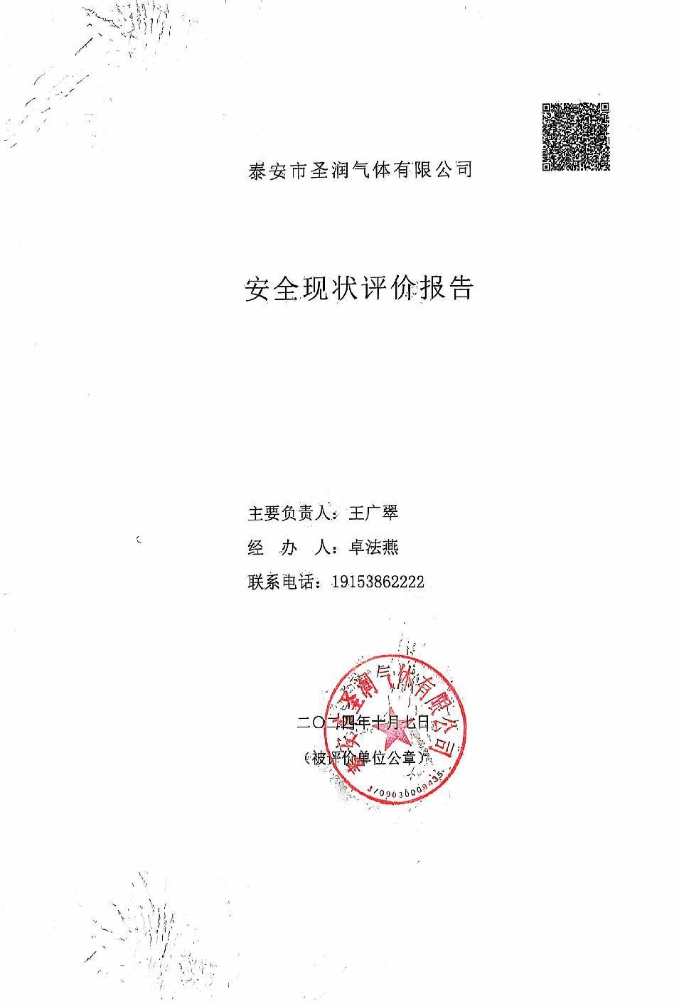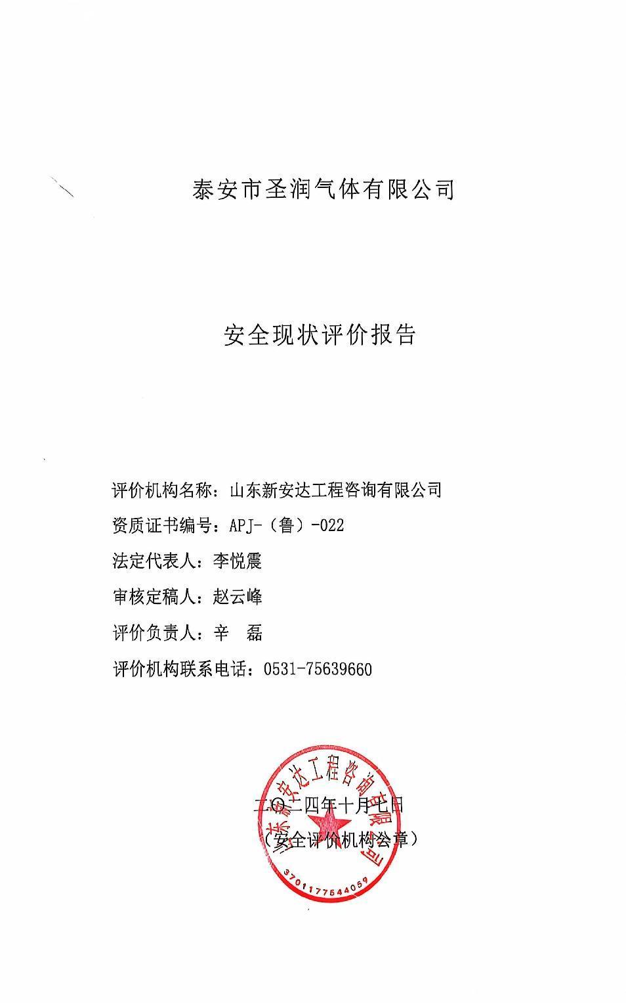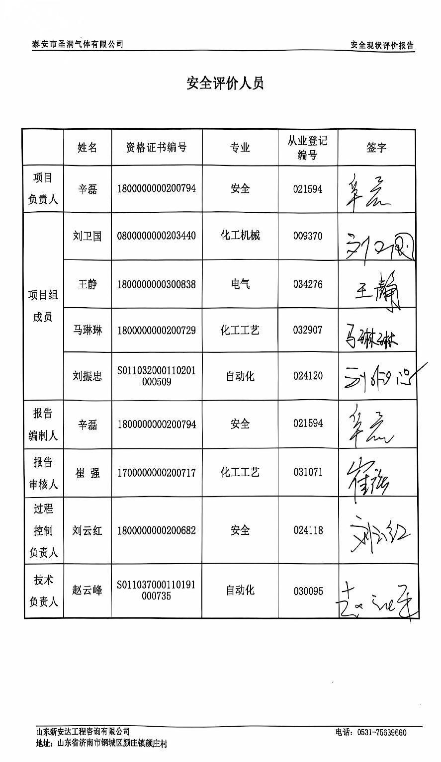

现场照片

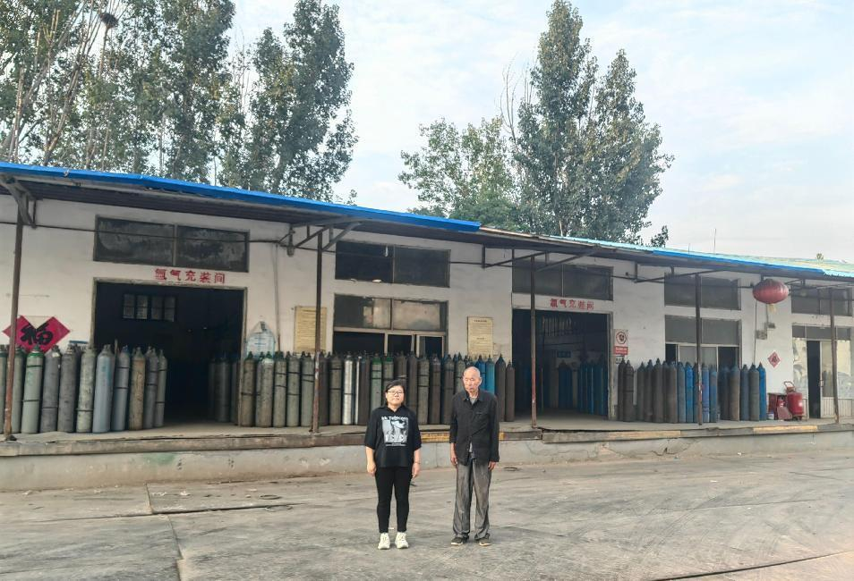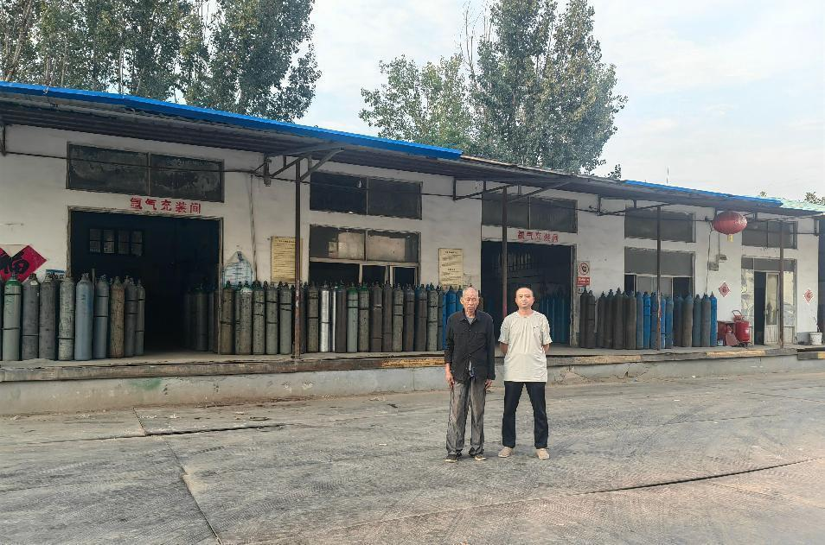

第二章 企业概况

第一节 企业基本情况
泰安市圣润气体有限公司位于山东省泰安市岱岳区满庄镇田家山村，成立于2012年6月11日，企业类型为有限责任公司（自然人独资）。该公司总占地面积2627m2，法人代表王广翠，危险化学品许可范围为：氩[压缩的]、氩[液化的]、氮[压缩的]、氮[液化的]、氧[压缩的]、氧[液化的]、二氧化碳[压缩的]、二氧化碳[液化的]；乙炔、丙烷。公司现有从业人员10人，车间充装为白班8小时工作制。此次现状评价报告与三年前报告相比，除新更换30m3液氧储罐、20m3液氩储罐、20m3液体二氧化碳储罐各1台外，周边环境、主要建构筑物均未发生变化。
该公司建立有比较健全的安全管理制度（69项）、各级各类人员的安全生产责任制及各职能部门安全职责，成立了以各职能部门为领导机构成员的事故应急救援组织机构；配备1名专职安全管理人员，符合《山东省生产经营单位安全生产主体责任规定》（山东省人民政府第260号令、第303号令、311号令、357号令修正）第十条第1款“从业人员不足100人的，应当配备专职安全生产管理人员”的规定。专职安全管理人员王广友为化学专业中专学历，符合《危险化学品经营许可证管理办法》（原国家安监总局55号令、第79号令修改）第八条第四款“专职安全生产管理人员具备国民教育化工化学类或者安全工程类中等职业教育以上学历，或者化工化学类中级以上专业技术职称，或者危险物品安全类注册安全工程师资格”的规定。
该公司编制了岗位安全生产操作规程，按照《生产经营单位生产安全事故应急预案编制导则》GB/T29639-2020及《生产安全事故应急预案管理办法》国家总局88号令（应急管理部2号令修订）的要求编制了应急救援预案。于2024年5月9日在泰安市岱岳区应急管理局进行了备案（备案编号：3709112024025）；该公司于2024年6-10月分别进行了现场处置、综合预案演练，演练效果较好，有相关演练记录及照片。
该公司主要负责人及专职安全生产管理人员的安全生产知识和管理能力经考核合格，取得合格证书，证书在有效期内；特种设备安全管理人员1人、气体气瓶充装3人，低压电工2人，均持证上岗，证书在有效期内。特种设备作业人员的配备符合《特种作业人员安全技术培训考核管理规定》安监总局30号令（第63、80号修改）、《山东省特种设备人员配备标准》（DB37/T3080-2022）及《市场监管总局关于特种设备行政许可有关事项的公告》2019年第41号的要求；其他员工上岗前均经过三级安全教育和专业工种培训，掌握安全知识、专业技术和应急救援知识，并经考核合格后上岗。
该公司于2022年1月15日依法换取了气瓶充装许可证（编号：TS4237001-2026），有效期至：2026年1月14日；
2021年12月5日依法换取了危险化学品经营许可证（鲁J（岱岳）安经[2021]0000020)，有效期至2024年12月4日；
20只安全阀于2023年11月，2024年4月、5月、6月分批由泰安市富朋气瓶检测有限公司、四川金府锐诚质检技术服务有限公司检验合格，有效期至2024年11月，2025年4月、5月、6月；
该公司共有4台压力容器，其中1台15m3液氮储罐为原有储罐，已在泰安市质量技术监督局办理注册登记，并由泰安市特种设备检验研究院检测合格，下次检验日期为2026年7月；公司于2024年8月新更换30m3液氧储罐、20m3液氩储罐、20m3液体二氧化碳储罐各1台，已在泰安市市场监督管理局办理注册登记，下次检测日期为2027年8月；
10只压力表于2024年7月分批由泰安市岱岳区计量测试所检定合格，有效期至2025年1月；
3台电子充装称和4台台秤于2024年8月由泰安市岱岳区计量测试所检定合格，有效期至2025年8月；
3只气体检测报警仪于2024年9月由山东恒量测试科技有限公司检定合格，有效期为2025年9月；
6700只无缝气瓶和102只低温绝热气瓶于2024年1月、3月、4月、7月分批由济南德洋低温科技有限公司、寿光市安特气瓶检测有限公司分批检定合格，目前均在有效期内。
2012年12月24日泰安市公安消防支队对泰安市圣润气体有限公司进行建筑工程消防验收，并出具了《建筑工程消防验收意见书》编号：泰公消验[2012]第0113号。
该公司防雷设施（二类防雷类别）于2024年9月5日由山东天科防雷工程有限公司检测，结论为：合格，防雷装置符合现行国家相关规范要求（报告编号：（1122016001）【2024】TA-0325号，有效期至2025年3月20日。

第四章 评价单元划分与评价方法选择

第一节 评价单元的划分结果
安全评价单元的划分原则是：根据评价目标和评价方法的需要，在项目危险、有害因素分析的基础上，结合生产工艺特征、生产设备设施平面布局，参考典型事故及其原因分析，将系统划分为各个相对独立、具有明显特征界限的评价单元。
根据上述原则，结合实际情况，将该公司现状评价划分为如下评价单元：
（1）法律法规的符合性单元；
（2）设备设施装置和工艺安全性单元；
（3）建（构）筑物及场地布置单元；
（4）公用及辅助工程配套性单元；
（5）周边环境适应性及应急救援有效性单元；
（6）人员管理和安全培训充分性。

第二节 评价方法的选择
安全评价方法是对项目的危险性、危害性进行分析、评价的工具，可以分为定性评价和定量评价。
定性评价主要是依据法规、标准、规范以及历史统计资料，依靠评价人员、专业技术人员、专家的经验和判断能力，对生产系统的工艺、设备、设施、环境、人员和管理等方面的状况进行定性地分析。
定量评价主要是运用基于大量的实验结果和广泛的事故资料统计分析获得的指标和规律（数学模型），对生产系统的工艺、设备、设施、环境、人员和管理等方面的状况进行定量计算，安全评价的结果是一些定量的指标。按照安全评价给出的定量结果的类别不同，又分为概率风险评价法、伤害（或破坏）范围评价法和危险指数评价法。
根据该公司装置及其配套设施的工艺、设备、原料、产品的特性，按照科学、合理、适用的原则，对各个评价单元内危险有害因素导致事故发生的可能性和风险程度进行定性、定量评价，以确定事故可能发生的部位、频次、严重程度的等级和相关结果，为企业制定安全对策措施提供科学依据。为此，本次评价选择以下定性和定量评价方法：
1）安全检查表法
2）危险度评价法
3）预先危险分析法
各评价单元与选择的评价方法对应关系见表4.2-1：
表4.2-1 评价单元与评价方法对应表
序号 | 评价单元 | 评价方法 | 选用说明
1 | 法律法规的符合性单元 | 安全检查表 | 检查项目的选址、外部周边环境、特种设备、法定检验等是否符合规范要求
2 | 装置设备设施和工艺安全性单元 | 安全检查表 | 检查项目采用的工艺和设备是否安全可靠
2 | 装置设备设施和工艺安全性单元 | 预先危险分析 | 辨识主要装置设施中存在的危险有害因素，鉴别事故原因，确定事故后果等级，提出对策措施。
2 | 装置设备设施和工艺安全性单元 | 危险度评价 | 定性、定量分析主要装置设施的固有危险程度。
3 | 物料、产品安全性能单元 | 安全检查表 | 检查企业的物料、产品的性质、包装等是否符合规范要求
4 | 公用工程及辅助设施单元 | 安全检查表 | 检查项目的公用工程及辅助设施能否满足需要。
4 | 公用工程及辅助设施单元 | 预先危险分析 | 辨识公用工程及辅助设施中存在的危险有害因素，鉴别事故原因，确定事故后果等级，提出对策措施。
5 | 周边环境适应性及应急救援单元 | 安全检查表 | 检查企业周边、总图布置、应急救援设备和设施等是否符合规范要求
6 | 人员管理和安全培训充分性 | 安全检查表 | 检查现有安全管理能否满足安全生产要求。
2．选用安全评价方法的原因
安全评价方法是对系统的危险性、有害性进行分析、评价的工具，目前已开发出数十种不同特点的评价方法，各种评价方法的原理、目标、应用条件、适用对象、工作量均不尽相同，各有其特色。按其特性可分为定性安全评价、定量安全评价和综合安全评价。该生产装置主要存在火灾、爆炸、中毒等多种危险有害因素。现从设计和生产安全角度出发，各单元采用以下方法进行定性定量分析：
1）安全检查表法
安全检查表可以从安全检查、生产装置选址及周边环境、建筑物及场地布置、工艺装置、安全工程设计、安全管理等各个方面进行集中地符合性检查分析，以确认建设生产装置的法律法规及标准规程的符合性。
2）危险度评价法
选用危险度评价方法的目的是为了从安全角度出发，分析各个生产、储存单元，确定其工艺及操作有关危险性，通过对工艺属性进行分析比较计算，进而确定哪一个区域的相对危险性更大，对重点关键的区域单元进行更进一步的安全评价补偿。
3）预先危险性分析法
预先危险性分析（PHA）也称初始危险分析，是安全评价的一种方法。是在每项生产活动之前，特别是在设计的开始阶段，对系统存在危险类别、出现条件、事故后果等进行概略地分析，尽可能评价出潜在的危险性。

第七章 存在的问题及安全对策措施和建议

第一节 存在的主要问题及整改建议
安全评价过程中，通过现场检查和审阅有关资料，发现泰安市圣润气体有限公司的设备设施、安全管理条件，与有关法规、规范和标准的要求存在差距之处，泰安市圣润气体有限公司应该按照有关规定、规范和标准的要求对存在的问题进行整改。存在的问题、建议整改措施、隐患风险程度和隐患整改紧迫程度如表7.1-1。
表7.1-1 本次评价过程中提出的问题隐患及整改建议
序号 | 存在的主要问题或隐患 | 依据 | 隐患  级别 | 整改建议措施
1 | 气体充装间未设置防倾倒措施； | GB50030-2013  第6.0.11条 | 一般 | 设置防倾倒措施；
2 | 压力表未设置上下限标识； | TSG21-2016/XG1-2020 第9.2.1.2条 | 一般 | 应设置上下限标识；
3 | 消防泵房未设置应急照明； | GB/T50034-2024  第3.1.2条 | 一般 | 应设置应急照明；

三、隐患整改情况复查
根据整改建议企业对存在的问题进行了整改，通过现场复查，企业接受整改建议并进行了整改。整改落实及复查情况见下表。
表7.1-2 本次提出的整改建议的落实情况
序号 | 事故隐患 | 整改情况 | 整改情况 | 结论
1 | 气体充装间未设置防倾倒措施； | 已设置防倾倒措施； | 已整改 | 符合
2 | 压力表未设置上下限标识； | 已进行上下限标注； | 已整改 | 符合
3 | 消防泵房未设置应急照明； | 已设置应急照明； | 已整改 | 符合
